武威市凉州区黄羊镇广场砖厂 环保端的基本信息同步不到企业端

1. 已联系部里同事确认，交换到了生态环境云（10.100.244.100）

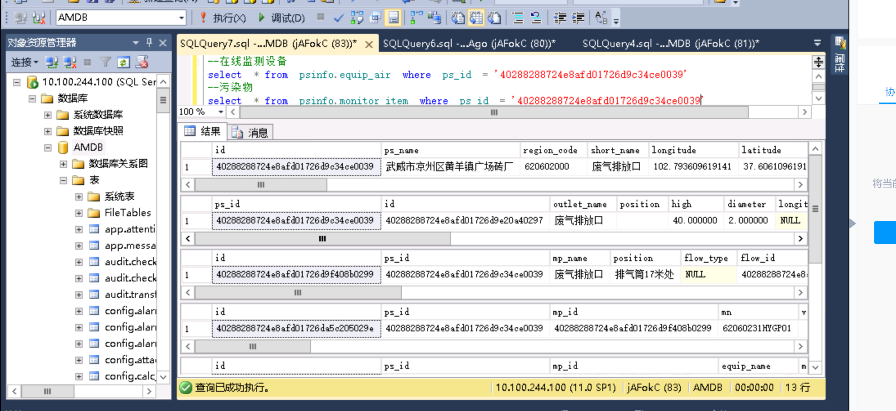

环保端：

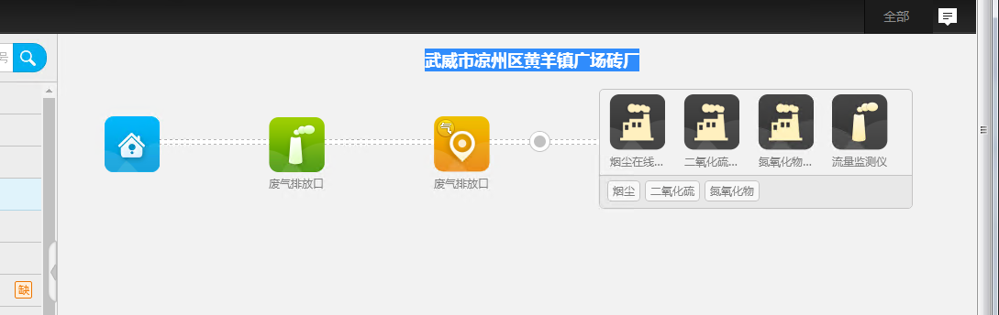

企业端：

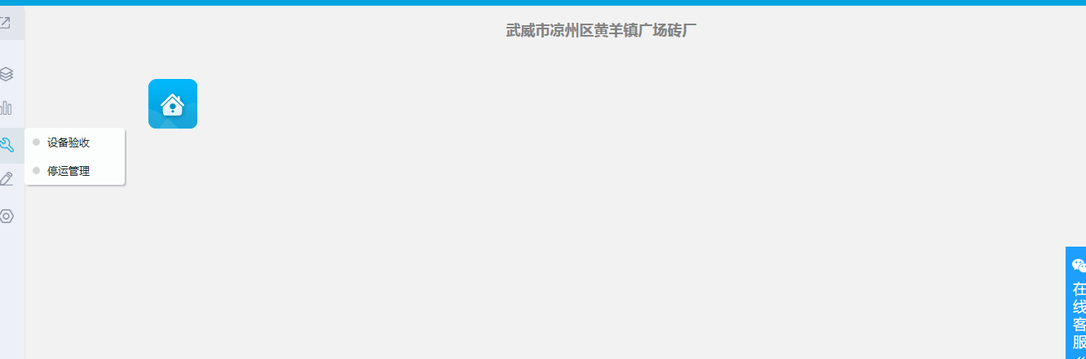

用户名：13893565252 密码：gc13893565252

武威海伦新材料科技有限公司 环保端的基本信息同步不到企业端

1. 已联系部里同事确认，交换到了生态环境云（10.100.244.100）

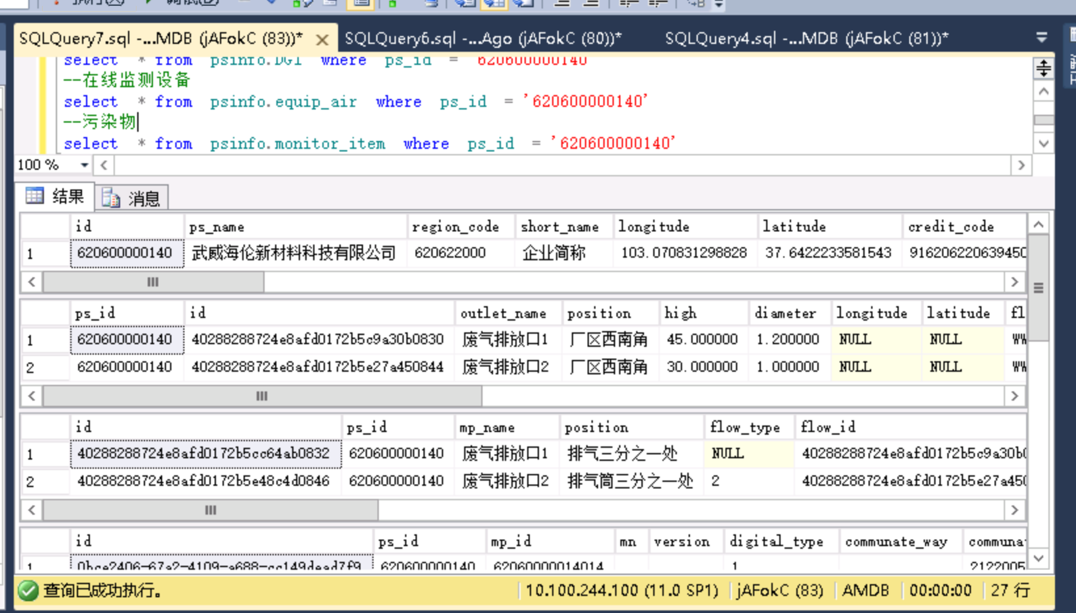

环保端：

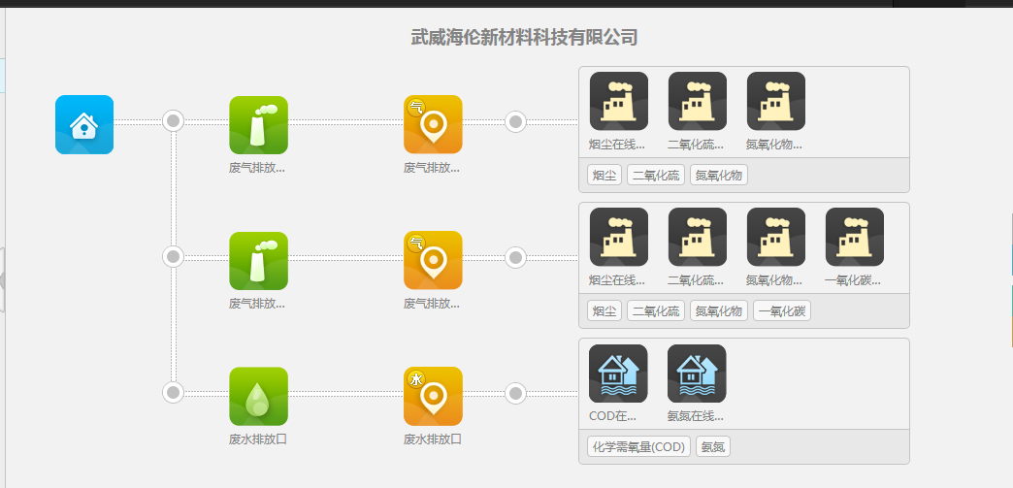

企业端：

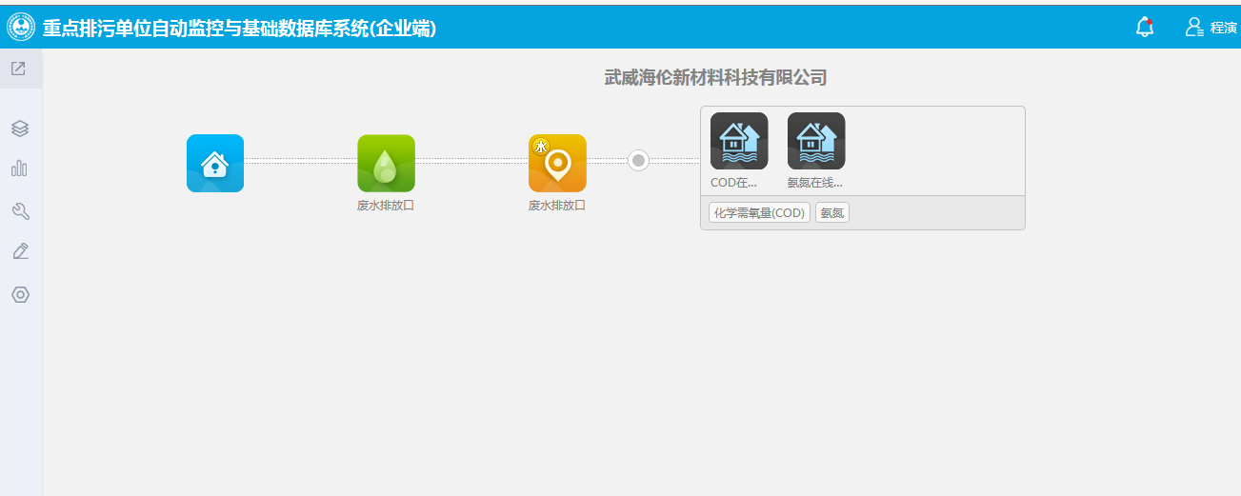

账户：15193552339 密码 ：HLhl001588

武威市远程方式：124.152.70.203:9009 administrator wwhbj@123

数据库服务器：192.168.2.29 administrator wwhbj@123

应用和通讯服务器：192.168.2.8 administrator wwhbj@123

交换服务器：192.168.2.3 administrator wwhbj@123